Video: Frnk z hnízda: Hledání míst k hnízdění
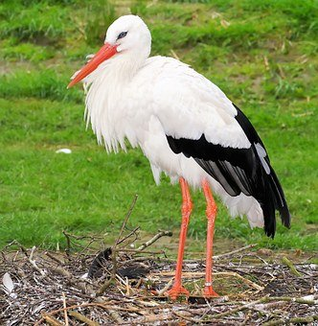
Ptačí seznamka

- na jaře mají ptáčci důležitý úkol,

seznámit se a vyvést mláďata

- my jim zkusíme pomoct popisem

do inzerátu

Čáp bílý

Barva a tvar oka –

Barva a tvar zobáku –

Barva a tvar hlavy –

Barva a tvar křídel –

Barva a tvar těla –

Autor: Andrea Tláskalová
Toto dílo je licencováno pod licencí Creative Commons [CC BY-NC 4.0]. Licenční podmínky navštivte na adrese [https://creativecommons.org/choose/?lang=cs].

